**ΕΠΑΝΑΛΗΨΗ ΣΤΟ ΜΑΘΗΜΑ ΤΗΣ ΦΥΣΙΚΗΣ (Γ) ΤΑΞΗΣ**

**ΔΥΝΑΜΙΚΟΣ ΗΛΕΚΤΡΙΣΜΟΣ**

Ονοματεπώνυμο:……………………………………………………Τμήμα:………

**Ημερομηνία: 23/03/20**

**ΠΡΟΣΟΧΗ**

Αφού συμπληρώσετε ηλεκτρονικά τις πιο πάνω ασκήσεις-ερωτήσεις για το μάθημα της φυσικής, να τις στείλετε για διόρθωση στους διδάσκοντες καθηγητές σας, μέχρι και τις 28/03/20, στα πιο κάτω emails.

**Ελευθερία Γαλατάκη**: [physics.galataki@gmail.com](mailto:physics.galataki@gmail.com)

**Ειρήνη Μυλωνά**: [physics.mylona@gmail.com](mailto:physics.mylona@gmail.com)

**ΕΡΩΤΗΣΕΙΣ**

**1. (α)** Να γράψετε τι ονομάζουμε ηλεκτρικό ρεύμα.

………………………………………………………………………………………………………………………………………………………………………………………………………………………………………..…**(β)** Να σημειώσετε στο σχήμα την πραγματική φορά του ρεύματος.

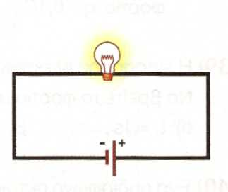

**2.** Να γράψετε ποιος είναι ο ρόλος της μπαταρίας σε ένα ηλεκτρικό κύκλωμα.

……………………………………………………………………………………………………………………………………………………………………………………………………………………………………….…

**3.** Να σχεδιάσετε ένα ηλεκτρικό κύκλωμα που να χρησιμοποιήσετε πηγή, λάμπα, αντιστάτη, διακόπτη ανοικτό, αμπερόμετρο, βολτόμετρο που να δείχνει τη τάση στα άκρα της λάμπας και σύρματα.(Να φαίνονται τα + και τα – , όπου χρειάζεται)

|  |
| --- |
|  |

**4.** Να **εξηγήσετε** κατά πόσο οι λαμπτήρες Λ1, Λ2 στο πιο κάτω σχήμα ανάβουν ή όχι. Οι δυο μπαταρίες έχουν τάση 1,5V η κάθε μια.

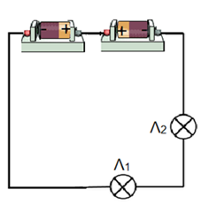

................................................................................................................................................................................................................................................................................................................... ............................................................................ ............................................................................

**5.** Η κανονική τάση λειτουργίας της λάμπας ενός φαναριού είναι 12 V και έχουμε στη διάθεση μας μπαταρίες που η κάθε μια έχει τάση 1,5V.

**(α)** Να βρείτε τον αριθμό των μπαταριών που θα χρειαστείτε.

………………………………………………………………………………………………………….

**(β)** Να αναφέρετε τον τρόπο σύνδεσης μεταξύ τους ώστε η λάμπα να φωτοβολεί κανονικά.

…………………………………………………………………………………………………………….…….

**6.(α)** Να γράψετε τον ορισμό της έντασης του ηλεκτρικού ρεύματος.

………………………………………………………………………………………………………………………………………………………………………………………………………………………………………….

**(β)** Από μια διατομή ενός αγωγού σε χρόνο t=2min διέρχεται φορτίο q=240C. Να υπολογίσετε την ένταση του ηλεκτρικού ρεύματος που διαρρέει τον αγωγό.

………………………………………………………………………………………………………………………………………………………………………………………………………………………………………….

**7.** Να γράψετε:

**(α)** Τον ορισμό της αντίσταση ενός σώματος.

…………………………………………………………………………………………………………………………………………………………………………………………………………………………………………

**(β)** Τη μονάδα μέτρησης της αντίστασης.

……………………………………………………………………………………………………….…..…..……

**8.** **(α)** Να γράψετε δίπλα από κάθε όργανο την ένδειξη του.

**+**

**4Α**

**1Α**

**A**

0

0,25

0,5

0,75

1

0

1

2

3

4

Ένδειξη: ……………………

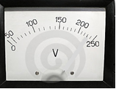

Ένδειξη: …………………

**(β)** Να γράψετε τον τρόπο σύνδεσης σε ένα ηλεκτρικό κύκλωμα των πιο πάνω οργάνων μέτρησης.

………………………………………………………………………………………………………………………………………………………………………………………………………………………………

**9.** Στο κύκλωμα που παριστάνεται στο διπλανό σχήμα η ένταση του ηλεκτρικού ρεύματος που διαρρέει τον λαμπτήρα Λ1 είναι ίση με 0,8 Α.   
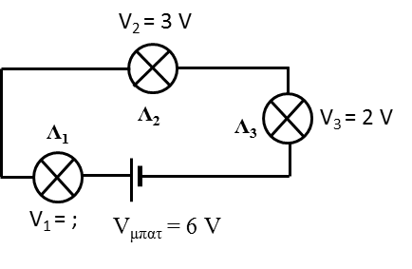**(α)** Να γράψετε πώς ονομάζεται ο τρόπος σύνδεσης των λαμπτήρων στο διπλανό κύκλωμα.

………………………………………………………………..

**(β)** Να αναφέρετε την τιμή της έντασης του ηλεκτρικού ρεύματος που διαρρέει τους λαμπτήρες Λ2 και Λ3.

Λ2 = ……………………. Λ3 = ……………………..

**(γ)** Στο κύκλωμα η ηλεκτρική τάση στα άκρα της μπαταρίας είναι **Vμπατ = 6 V**, η ηλεκτρική τάση στα άκρα του λαμπτήρα Λ2 είναι **V2 = 3 V** και η ηλεκτρική τάση στα άκρα του λαμπήρα Λ3 είναι **V3 = 2 V**. Να υπολογίσετε την ηλεκτρική τάση **V1** στα άκρα του λαμπτήρα Λ1.

…………………………………………………………………………………………………..

**(δ)** Να εξηγήσετε τι θα συμβεί (στη φωτοβολία τον λαμπτήρων Λ2 και Λ3 στην περίπτωση που καεί ο λαμπτήρας Λ1.

…………………………………………………………………………………………………………………………………………………………………………………………………………………………

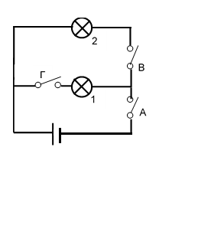**10.** **Α.** Δίνεται το διπλανό κύκλωμα.

**(α)** Να αναφέρετε τον τρόπο συνδεσμολογίας των λαμπτήρων 1 και 2.

………………………………………………………………….

**(β)** Να αναφέρετε ποιον ή ποιους διακόπτες πρέπει να κλείσουμε για να ανάψει μόνο ο λαμπτήρας 2.

……………………………………………………………………..

**(γ)** Αν οι διακόπτες Β και Γ είναι κλειστοί και ο Α ανοικτός, να αναφέρετε αν ο λαμπτήρας 1 και ο λαμπτήρας 2 θα φωτοβολούν.

……………………………………………………………………..

**Β.** Στο διπλανό κύκλωμα υπάρχουν δύο λαμπτήρες Α και Β, τρεις ανοικτοί διακόπτες Δ1 , Δ2 και Δ3 και μια ηλεκτρική πηγή.



**Δ3**

**Δ2**

**Δ1**

**Α**

**Β**

Ποιος ή ποιοι λαμπτήρες θα ανάψουν, αν κλείσουμε τους διακόπτες:

**i)** Δ1 και Δ2 ………………………………….

**ii)** Δ2 και Δ3 …………………………………………………..

**11.(α)** ****Οι λαμπτήρες Α και Β στο διπλανό κύκλωμα είναι όμοιοι. Η ένταση του ηλεκτρικού ρεύματος που διαρρέει τον λαμπτήρα Αείναι ίση με 0,9 Α. Αν κλείσουμε το διακόπτη να αναφέρετε την τιμή της έντασης του ηλεκτρικού ρεύματος που θα διαρρέει τους λαμπτήρες Α και Β.

Α=……………………………

Β=……………………………

**(β)** Να δικαιολογήσετε την απάντησή σας.

…………………………………………………………………………………………………………………………………………………………………………………………………………………………………………

**12.** Στο πιο κάτω κύκλωμα βάλαμε ένα καλώδιο στα άκρα του λαμπτήρα.

Να εξηγήσετε γιατί ο λαμπτήρας σβήνει.

……………………………………………………………………………………………………………………………………………………………………………………………………………………

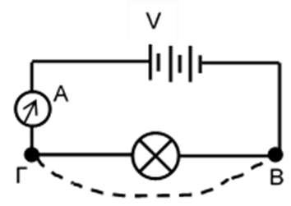

**13.**  Να εξηγήσετε τη λειτουργία της ασφάλειας τήξης σε ένα κύκλωμα. 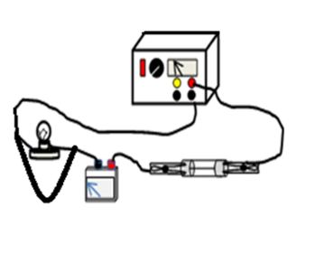

……………………………………………………………………………………………………………………………………………………………………………………………………………………

**14.** Στο πιο κάτω διάγραμμα παριστάνεται γραφικά η ένταση του ηλεκτρικού ρεύματος (I) σε συνάρτηση με τη διαφορά δυναμικού (τάση) V που εφαρμόζεται στα άκρα ενός ωμικού αγωγού.

**(α)** Να διατυπώσετε το νόμο του Ohm.

…………………………………………………………………………………………………………………………………………………………………………………………………………………………………………

**(β)** Να υπολογίσετε την αντίσταση του πιο πάνω ωμικού αγωγού.

…………………………………………………………………………………………………………………………………………………………………………………………………………………………………………

**(γ)** Να σχεδιάσετε στους πιο πάνω άξονες τη γραφική παράσταση ενός άλλου ωμικού αγωγού, με διπλάσια αντίσταση από ότι ο αγωγός με την πιο πάνω γραφική παράσταση και να εξηγήσετε το σχεδιασμό της.